**Nota de Prensa**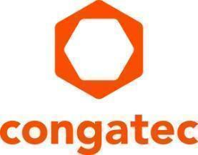

De start-up a líder mundial en tecnología de sistemas embebidos

**congatec celebra su 20 aniversario**

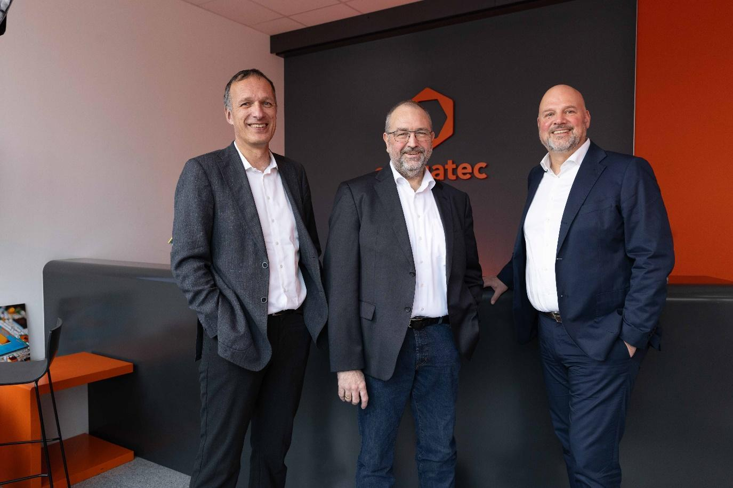

Celebrando 20 años de éxitos: Dr. Dominik Ressing (CEO), Konrad Garhammer (COO & CTO), y Daniel Jürgens (CFO) (de izquierda a derecha)

**Deggendorf, Alemania, 12 de diciembre de 2024** * * * ongatec -un proveedor líder de tecnología de sistemas embebidos y edge computing- celebra hoy su 20º aniversario. En los últimos 20 años, congatec ha pasado de ser una innovadora start-up a convertirse en líder del mercado mundial de módulos COM (Computer-on-Modules) estandarizados. Persiguiendo constantemente su visión, congatec tiene como objetivo proporcionar tecnología sostenible de sistemas embebidos, innovadora y de altas prestaciones desde el COM a la nube, acortando los ciclos de innovación y el tiempo de comercialización para sus clientes. Este enfoque listo para la aplicación combina COMs con servicios y tecnologías avanzadas personalizables para la consolidación de sistemas, IoT, seguridad e inteligencia artificial.

Dominik Ressing, CEO de congatec, destaca el espíritu innovador de la compañía: «Desde la fundación de la empresa, el objetivo de congatec ha sido simplificar la tecnología de sistemas embebidos y ayudar a los clientes a maximizar el valor de sus soluciones. Desarrollamos continuamente nuestros módulos COM, software y servicios, siempre con la vista puesta en nuevas ideas.»

**Convertirse en un actor global**

En diciembre de 2004, 13 empleados fundaron congatec en Deggendorf, Alemania. 20 años después, congatec se ha convertido en un líder innovador en el mercado de los sistemas embebidos. El fabricante de módulos COM estandarizados y bloques de hardware y software de alto rendimiento, seguros y listos para aplicaciones, alcanzó unos ingresos anuales de 192 millones de dólares en 2023. Con más de 25 socios de ventas globales y oficinas en EMEA, APAC y EE. UU., congatec ha suministrado más de 10 millones de soluciones a clientes de diversos sectores. Daniel Jürgens, director financiero de congatec, destaca la fortaleza de la empresa: «La pasión, la experiencia, la confianza y el trabajo en equipo de nuestros empleados son nuestro mayor activo y nos han consolidado como uno de los principales proveedores mundiales de módulos COM. Nuestra sólida cultura corporativa es la base de este éxito y sigue impulsando la innovación».

Más allá de su sólida cultura corporativa y la dedicación de sus empleados, el éxito de congatec también se debe a los estándares abiertos de sistemas embebidos de la industria que la compañía ha ayudado activamente a desarrollar desde 2004. Inicialmente, congatec participó bajo el estandarte del PCI Computer Manufacturers Group (PICMG), y desde 2012, la compañía ha sido miembro fundador del Standardization Group for Embedded Technologies (SGET).

Como subraya Konrad Garhammer, COO y CTO de congatec: «Los módulos COM están en nuestro ADN. Desde nuestra fundación, hemos promovido activamente estándares COM abiertos, accesorios y servicios para llevar al mercado los mejores ecosistemas COM y generar beneficios sostenibles para nuestros clientes.»

Un primer hito en la estandarización fue la publicación de la especificación PICMG COM Express en mayo de 2005, en la que congatec jugó un papel fundamental. La empresa no tardó en presentar su primer módulo COM Express en 2006. Otros logros fueron la implementación de la especificación Qseven en 2008 y el lanzamiento del primer módulo SMARC en 2016 como parte del SGET. El éxito actual del estándar embebido de alta velocidad COM-HPC valida especialmente el compromiso de la empresa con los estándares abiertos. Christian Eder, miembro fundador de congatec y presidente del grupo de trabajo COM-HPC de PICMG, informó recientemente sobre el lanzamiento de la nueva Guía de Diseño de Placas Portadoras.

**Más eficiencia y plazos de comercialización más rápidos**

Con la estrategia aReady. implementada en 2023, congatec ha proporcionado a su tecnología COM un importante impulso innovador al ofrecer a los clientes bloques modulares de hardware y software. Este enfoque simplifica el desarrollo de soluciones altamente escalables y flexibles desde COM hasta la nube.

Ahora, los clientes pueden acceder a un paquete completo que incluye hardware, hipervisor, ciberseguridad, sistemas operativos y software funcional, lo que permite acelerar aún más el tiempo de comercialización y centrarse en sus competencias básicas. congatec proporciona todos los sistemas operativos y componentes de software listos para usar y con todas las licencias, lo que facilita una entrada más rápida y sencilla en los sistemas embebidos. Konrad Garhammer añade: «Todos los empleados de congatec están dedicados a aprovechar su experiencia en el desarrollo de nuevos componentes de hardware y software que nos ayuden a nosotros y a nuestros clientes a alcanzar nuestros objetivos comunes.»

Las innovaciones de los últimos 20 años proporcionan una base perfecta para trabajar en futuras tecnologías y dar forma al mundo del mañana. congatec representa la tecnología embebida que es fácil de usar, fácilmente escalable, sostenible e interoperable - todo ello apoyado por una gran comunidad.

«En una era de rápido progreso tecnológico, nos comprometemos a formar a nuestros clientes para que se adapten rápidamente a las tecnologías de vanguardia y asuman un papel pionero en sus industrias. Seguiremos simplificando el uso de sistemas embebidos, independientemente de lo que nos depare el futuro. Juntos, estamos creando un mundo en el que la tecnología impulsa la innovación, propulsa el progreso y transforma las industrias», afirma Dominik Ressing, mirando al futuro con optimismo.

La historia completa de congatec puede consultarse en: [20years.congatec.com](https://20years.congatec.com)

* * *

**Sobre congatec**

congatec es uno de los principales proveedores mundiales de componentes hardware y software de altas prestaciones para soluciones de sistemas embebidos y edge computing basadas en módulos COM (Computer-on-Modules). Estos avanzados módulos de computación impulsan sistemas y dispositivos en sectores como la automatización industrial, la tecnología médica, la robótica, las telecomunicaciones, etc. Los ecosistemas aReady. de altas prestaciones de congatec simplifican y aceleran el desarrollo de soluciones, desde el COM hasta la nube. Este enfoque "application-ready" (preparado para operar) combina módulos COM con servicios y tecnologías personalizables que permiten avances de vanguardia en consolidación de sistemas, IoT, seguridad e inteligencia artificial. Con el apoyo de su accionista mayoritario, DBAG Fund VIII - un fondo alemán del mercado medio, centrado en impulsar el crecimiento de las empresas industriales - congatec tiene el respaldo financiero y la experiencia en fusiones y adquisiciones para capitalizar las oportunidades de mercado en expansión. Para más información, visite [www.congatec.com](http://www.congatec.com) o síganos en LinkedIn y YouTube.

**Contacto con los lectores:**

congatec

Telefon: +49-991-2700-0

info@congatec.com

[www.congatec.com](http://www.congatec.com)

**Contacto con la prensa congatec:**

congatec

Christof Wilde

Phone: +49-991-2700-2822

christof.wilde@congatec.com

**Contacto con la prensa Agencia:**

Publitek GmbH

Julia Wolff

+49 (0)4181 968098-18

[julia.wolff@publitek.com](mailto:julia.wolff@publitek.com)

Bremer Straße 6

21244 Buchholz